Степанова Наталья Петровна
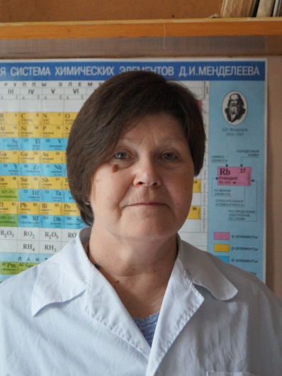
Занимаемая должность —ассистент кафедры биологической и общей химии.
Ученая степень — кандидат химических наук по специальности 02.00.03 «Органическая химия».
Направление подготовки - в 1982 году окончила Ленинградский технологический институт им. Ленсовета.
В 1986 году защитила кандидатскую диссертацию по теме «Региоселективность в реакциях присоединения нуклеофильных и 1,3-диполярных реагентов к трифторметилацетиленам и диацетиленам» под руководством д.х.н., проф. А.А. Петрова (Ленинградский технологический институт им. Ленсовета, кафедра органической химии).
Работа по специальности:
1986 – 2001 научный сотрудник Института эволюционной физиологии и биохимии им. И.М. Сеченова РАН, лаборатория биохимии беспозвоночных;
2001 – наст. вр. старший научный сотрудник АО Вектон;
2006 – 2013 старший преподаватель СПб ГТИ (ТУ).
Работает на кафедре биологической и общей химии СЗГМУ им. И. И. Мечникова с 2017 года.
Стаж работы по специальности - 33 года.
Преподаваемые дисциплины – общая и биоорганическая химия.
Профессиональные интересы Степановой Н.П. – исследование структуры и активности природных соединений полифенолов, каротиноидов, хинонов, их аналогов и молекулярных комплексов.
Проходила курсы повышения квалификации по программам:
- «Федеральные государственные образовательные стандарты и их учебно-методическое сопровождение» 108ч, ФГБОУ ВО "Северо-Западный государственный медицинский университет им. И.И.Мечникова Минздрава РФ.
- «Современные информационные технологии в научном и образовательном процессе» 28ч, ФГБОУ ВО "Северо-Западный государственный медицинский университет им. И.И.Мечникова Минздрава РФ.

